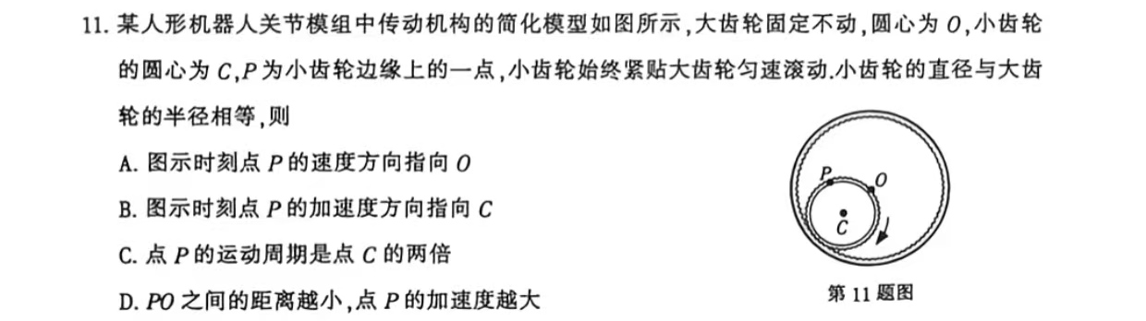
这个题，有人用瞬心概念做，但这超出高中物理了。
我们首先求摆线方程。为方便，设点$P$初始位置在$x$轴上，且与大圆接触，点$P$的位置（位移）由两个矢量合成：
- 圆心位移：小圆心$C$位置矢量$\overset{⃑}{OC}=((R−r)\cos{ϕ},(R−r)\sin{ϕ})$，$ϕ$是大小圆相切点逆时针转过的角度。这里要注意：点$P$的角速度由公转和自转构成。
- 相对旋转：无滑动，弧长相等$⟹Rϕ=rθ$。所以小圆绕自己圆心$C$顺时针自转的方位角是$ϕ−θ=−\frac{R−r}{r}ϕ$。$θ$是小圆绕自身圆心顺时针旋转的角度。
所以点$P$的坐标是：
$x=x_{C}+r\cos{\frac{r−R}{r}θ}=(R−r)\cos{θ+r\cos{\frac{r−R}{r}θ}}$，
$y=y_{C}−r\sin{\frac{r−R}{r}θ}=(R−r)\sin{θ}−r\sin{\frac{r−R}{r}θ}$。
令$R=2r$，得$y=0$，$x=2r\cos{θ}$。
令$θ=ωt$，得$x=2r\cos{ωt}$，这是沿$x$轴的简谐振动。求导可得速度和加速度分别是：
$v=\dot{x}=−2ωr\sin{ωt}$，负号表明速度和位置是反向的，且与位置有90°相位差，即速度指向圆心$O$。A选项正确。
$a=\dot{v}=−2ω^{2}r\cos{ωt}=−ω^{2}x$，所以加速度指向圆心$O$，距离越大，加速度数值越大。D选项错误。有博主选了D，是不对的。唯一正确选项是A。
一个易错的点是以为点$P$绕小圆心$C$的角速度是$2ω$。要注意点$P$的运动由公转和自转构成，其自转角速度也是$ω$。看下面的矢量图。
一般地，点$P$绕自己圆心$C$的角速度是$\frac{d(ϕ−θ)}{dt}$。
